Autore: Vidzemes Augstskolas lektore un paaudžu pētniece Anna Broka.

Augsts labklājības līmenis samazina eidžismu
Eiropā diskriminācija uz vecuma pamata iedzīvotāju straujās novecošanās dēļ ir viens no nopietnajiem politikas dienaskārtības jautājumiem. Novecošanās skar nodarbinātību, veselības aprūpi, izglītību, sociālās drošības u.c. jomas. Rezultātā diskriminācija uz vecuma pamata jeb eidžisms ir atzīts par dzīves kvalitātes kavējošo faktoru, kas ietekmē visas valsts labklājību un izaugsmi.
Mūsdienās eidžisms ir globāla problēma. Ar vecumu saistītie aizspriedumi nav tikai psihosociāla slimība, kura ir ārstējama, bet tā ir mūsu attieksme, kas ir novedusi pie vecu cilvēku sociālās atstumtības, izolācijas un pāragras nāves. Bailes novecot un vecuma noliegšana, kas raksturīga jaunākai paaudzei, ir apliecinājums nenobriedušai apziņai. Tā nav tikai aizspriedumu pilna un stereotipiska uzvedība pret vecumu, bet tie ir aizspriedumi vērsti pret cilvēcību. Sekojoši diskriminācija uz vecuma pamata ir sastopama abās paaudzēs - vecāka gadagājuma iedzīvotāji var izturēties nievājoši pret jauniem, un jaunie - pret veciem cilvēkiem. Pirmais solis, lai izprastu eidžismu un tā sekas, ir atzīšana, ka tas pastāv mūsu valstī un sabiedrībā.
Jau kopš dzimšanas mēs apzināmies, ka novecosim. Tomēr tas, kā mēs novecojam, kāda ir mūsu dzīves kvalitāte un iespējas nodzīvot cieņpilnu dzīvi, dažādu valstu starpā atšķiras. Jāatzīst, ka novecošanās nav tikai bioloģisks, bet arī sociālo faktoru un sociālā vidē konstruēts process, kuru ietekmē mūsu pieņēmumi par vecumu, gaidas un vērtējumi. Praksē eidžisms izpaužas gan individuālajā, gan institucionālajā līmenī - to veido stereotipi un mīti, nicinoša uzvedība vai nepatika, kas tiek pausta gan vienkāršā ikdienas saskarsmes formā, gan diskriminējošā praksē, piemēram, darba vidē, mājās, veselības un izglītības iestādēs u.c. Indivīda līmenī mums veidojas un mainās priekštati par vecumu, normām, kas nosaka mūsu uzvedību noteiktajā vecumā, kā arī mūsu attīstību, kā daļu no noteikta dzīves posma. Sabiedrības līmenī mums veidojas un mainās priekštati, balstoties uz mūsu savstarpējo saiti ar ģimeni, draugiem un darba kolēģiem. Savukārt institucionālā līmenī eidžisms nosaka kādā veidā noteiktā vecuma posmā cilvēks var saņemt atbalstu, kas ir ne vien kompensējošs (pabalsti, atlaides u.tml.), bet valsts aktivizējošs un proaktīvs atbalsts (nodarbināmības un nodarbinātības iespējas, elastīgāka darba vide, brīvā laika un starppaudžu centri, mūžizglītības iespējas, pakalpojumu pieejamība u.c.).
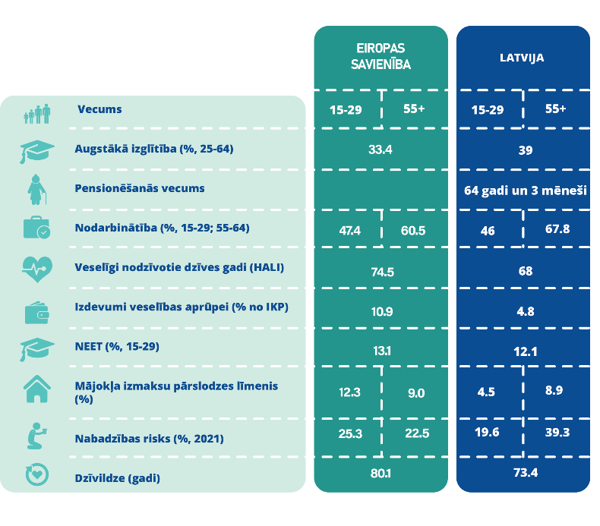
Līdztiesību veicinošie un kavējošie faktori

Mūsu stereotipiska un aizspriedumainā uzvedība sākas brīdī, kad mēs savā ikdienā vispārinām terminus “jauns” vai “vecs”, nevis uzsveram mūsu unikālo un dažādo individuālo novecošanās pieredzi. Līdz ar to “jaunība” vai “vecums” ir relatīvi jēdzieni, un tie neprecīzi ataino personu dažādību, kontekstu un unikālo pieredzi dažādos vecuma posmos. Rezultātā eidžisms izpaužas gan pret jauniem, gan veciem cilvēkiem, kas negatīvi ietekmē valstu labklājības un ekonomisko attīstību. Labklājības līmenis ir viens no faktoriem, kas ietekmē pozitīvu priekštatu veidošanos un attieksmi pret vecumu, kamēr zems labklājības līmenis un novecošanās process kopumā ietekmē negatīvu priekštatu veidošanos. Savukārt ekonomiskā attīstība ir miljardos mērāmās augstās veselības aprūpes un labklājības sistēmas izmaksas, kuras ir saistītas ar slikto veselības stāvokli, t.sk., mentālās veselības stāvokli, vientulību un sociālo izolāciju, lielāku materiālo nedrošību un nabadzību, zemu dzīves kvalitāti un pāragru nāvi t.sk., pašnāvībām.
Salīdzinot ar citām diskriminācijas formām, diskriminācijas aizliegums vecuma dēļ mūsdienu cilvēktiesību ietvarā ir salīdzinoši jauna forma, kādēļ arī labās prakses un piemēru arī ir salīdzinoši mazāk. Piemēram, Latvijā diskriminācijas aizliegums vecuma dēļ konstitucionālo tiesību līmenī ir ticis iekļauts līdz ar neatkarības atjaunošanu 1991.gadā, kamēr Eiropas Pamattiesību Hartā tas ir iestrādāts tikai 2000.gadā.
Mērķtiecīgi atbalsta un tematiskie pasākumi sabiedrības izpratnes un informētības paaugstināšanai ir atkarīgi no valsts labklājības līmeņa, t.i., kampaņu aktivitātēm ir nepieciešams valsts finansiāls un institucionāls atbalsts, lai veicinātu interešu aizstāvības organizāciju kapacitāti vietējā un starptautiskā līmenī. Piemēram, indivīda līmenī Latvijā īpaši svarīgi organizēt digitālo prasmju paaugstināšanas pasākumus, piemēram, mūžizglītības ietvarosdaloties ar pozitīviem personiskiem pieredzes stāstiem par starppaudžu sadarbību digitālo prasmju apguvē. Sabiedrības līmenī – prioritāri ir rīkot informētības paaugstināšanas kampaņas saistībā ar veselību un aktīvu dzīvesveidu visās vecuma grupās, bet īpaši bērnu un jauniešu, kā arī vecāka gadagājuma iedzīvotāju grupās. Savukārt veicināt savstarpējo izpratni un cieņpilnu attieksmi dažādās paaudzēs ir iespējams ar kopīgas starppaudžu platformas izveidi dažādās dzīves jomās, piemēram, rīkojot kopīgas apmācības, organizējot veselīga dzīvesveida aktivitātes vai atbalstot starppaudžu centru darbību un mājokļu pieejamību u.c.
Sabiedrības integrācijas fonda kampaņas “Tas nav par vecumu!” ietvaros tika veikts Dānijas, Vācijas un Igaunijas prakses situācijas izvērtējums par dzimuma diskriminācijas pamatu, kurā tika analizēti pieredzes un labās prakses piemēri, nodrošinot mērķtiecīgus atbalsta un tematiskos pasākumus sabiedrības izpratnes un informētības paaugstināšanai.
Valsts augstais labklājības līmenis tiešā veidā ietekmē vecāka gadagājuma organizācijas aktīvu līdzdalību un pārstāvniecību politiskā un sabiedriskā līmenī. Dānijā un Vācijā informācijas kampaņu un vispārējā sabiedrības līdzdalība ir efektīva, pateicoties dzīves kvalitātei un labai veselībai, kas ļauj justies labi un būt aktīviem. Latvijā un Igaunijā izdevumi sociālai aizsardzībai un veselības aprūpei ir vieni no zemākiem ES. Līdz ar to arī eidžisms pret vecāka gadagājuma iedzīvotājiem ir saistīts ar augstu nabadzības un nevienlīdzības līmeni, slikto veselības stāvokli, kas ierobežo aktīvu līdzdalību un pārstāvniecību gan vietējā, gan starptautiskā mērogā.
Valstīs ir izvirzīti atšķirīgi mērķi un virzieni, kādos tiek organizētas ar novecošanos saistītas kampaņas vai citas ar vecumu saistītas sabiedriskās aktivitātes. Dānijā veselīgs un aktīvs dzīvesveids ir viens no ilggadējiem kampaņu mērķiem gan iesaistoties valsts līmeņa, vietējā līmeņa dažādām izglītības iestādēm un NVO. Kamēr Vācijas gadījumā demogrāfiskie izaicinājumi saistībā ar straujo novecošanos ir viens no kampaņu centrālajiem jautājumiem. Savukārt Igaunijas gadījuma analīze liecina, ka veiksmīgas kampaņas ir īstenotas sadarbībā ar starptautisko organizāciju sadarbības tīklu, kurās iesaistās jaunatnes padomes nacionālajā un vietējā līmenī. Rezultātā ar eidžismu saistītā kampaņu analīze liecina, ka mērķtiecīgi atbalsta un tematiskie pasākumi sabiedrības izpratnes un informētības paaugstināšanai, ir atkarīgi no valsts labklājības līmeņa, t.i., kampaņu aktivitātēm ir nepieciešams valsts finansiāls un institucionāls atbalsts, lai veicinātu interešu aizstāvības organizāciju kapacitāti vietējā un starptautiskā līmenī.

